TEKOČA GOSPODARSKA GIBANJA

od 2. do 6. novembra 2020

Tedenska poraba elektrike se je v drugi polovici oktobra povečala in nekoliko presegla lanske ravni v enakem obdobju. Ocenjujemo, da tokrat za razliko od spomladi, ko je bila razglašena epidemija, ni prišlo do večjih sprememb v industrijski porabi elektrike, k povečanju porabe pa bi lahko prispevala tudi višja gospodinjska poraba zaradi dela in šolanja na daljavo. Podatki o davčnem potrjevanju računov kažejo, da bi lahko bile neposredne ekonomske posledice ponovnega porasta okužb s COVID-19 in s tem povezanega omejevanja poslovanja znatne, a vseeno precej manj intenzivne kot spomladi. Promet tovornih vozil na slovenskih avtocestah se je oktobra nekoliko povečal, a ostaja manjši kot pred epidemijo.

|  |  |  |
| --- | --- | --- |
| Poraba elektrike, oktober 2020 |  | |
|  | | **Po končnih podatkih za oktober je tedenska poraba elektrike v drugi polovici meseca presegala lansko raven.** Poraba elektrike je bila medletno višja za 1–2 % in sicer v obdobju, ko je bila vnovič razglašena epidemija. Za razliko od razglasitve epidemije spomladi in takratnim velikim upadom, tokrat po naši oceni ni bilo večjih sprememb v industrijski porabi, ki predstavlja največji delež v skupni porabi elektrike. Ocenjujemo tudi, da se je povečala gospodinjska poraba zaradi dela in šolanja na daljavo. Izmed naših najpomembnejših trgovinskih partneric je imela v drugi polovici oktobra največji medletni upad tedenske porabe elektrike Avstrija (okoli -5 %), sledi Italija, kjer je upad znašal okoli 2 %. Drugje je poraba presegala lansko raven, v Nemčiji za 7 %, v Franciji za okoli 6 % in na Hrvaškem za 2 %. |

|  |  |  |
| --- | --- | --- |
| Promet elektronsko cestninjenih vozil na slovenskih avtocestah, oktober 2020 | |  |
|  | **Promet tovornih vozil na slovenskih avtocestah[1] se je oktobra nekoliko povečal, a ostaja manjši kot pred epidemijo.** Po močnem upadu ob razglasitvi epidemije marca, se je opazneje krepil od sredine junija do sredine avgusta. Nato je upadel in se ohranjal okoli 10 % pod primerljivo lansko ravnjo do začetka oktobra, ko se je ponovno nekoliko povečal. V tednu med 26. oktobrom in 1. novembrom je za 5 % zaostajal za primerljivo lansko ravnjo, podobno pri tujih kot domačih tovornih vozilih. | |

|  |  |  |
| --- | --- | --- |
| Davčno potrjevanje računov, oktober 2020 |  | |
|  | | **Podatki o davčnem potrjevanju računov kažejo, da bi lahko bile neposredne ekonomske posledice ponovnega porasta okužb s COVID-19 in s tem povezanega omejevanja poslovanja znatne, a vseeno precej manj intenzivne kot spomladi.** Po podatkih o davčnem potrjevanju računov (»davčne blagajne«) je bil promet v zadnjih sedmih dnevih oktobra za 27 % nižji kot v istem obdobju lani (konec marca je bilo znižanje več kot 50-odstotno). Največja znižanja prometa so bila v dejavnostih iger na srečo, kulturnih in razvedrilnih dejavnostih, potovalnih agencijah in nastanitvenih dejavnostih. Tudi v dejavnostih strežbe jedi in pijač je bil padec visok, a manjši kot spomladi. K znatno manjšemu skupnemu padcu kot spomladi pa sta največ prispevali trgovina na drobno in trgovina in popravila motornih vozil. |



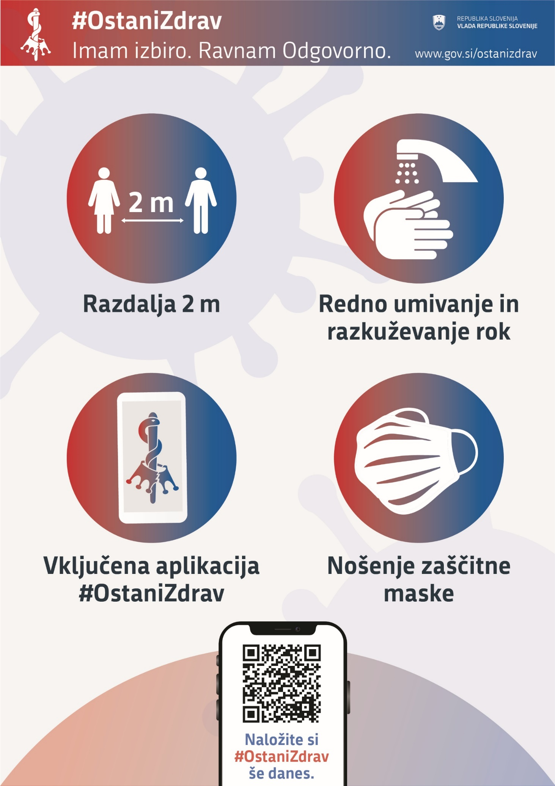

1. Merjeno v prevoženih kilometrih.